Guia Rápido – Impressão Pedido de Vendas

Sumário

Sumário 2
Guia Rápido – Impressão Pedido de Vendas 3

Guia Rápido – Impressão Pedido de Vendas

No Fly01 Faturamento foi criada a funcionalidade de Impressão Pedido de Vendas.

Primeiramente abra o sistema.

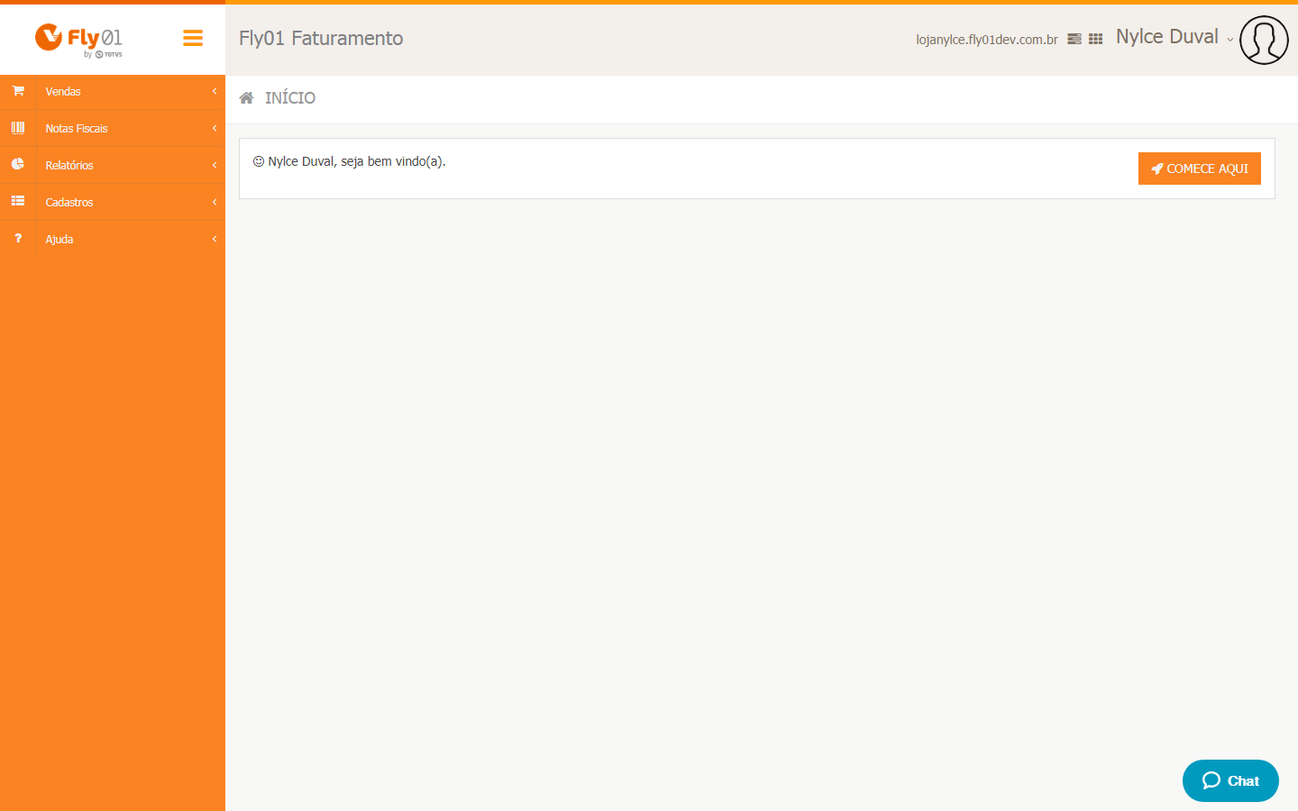

Clique no menu Vendas

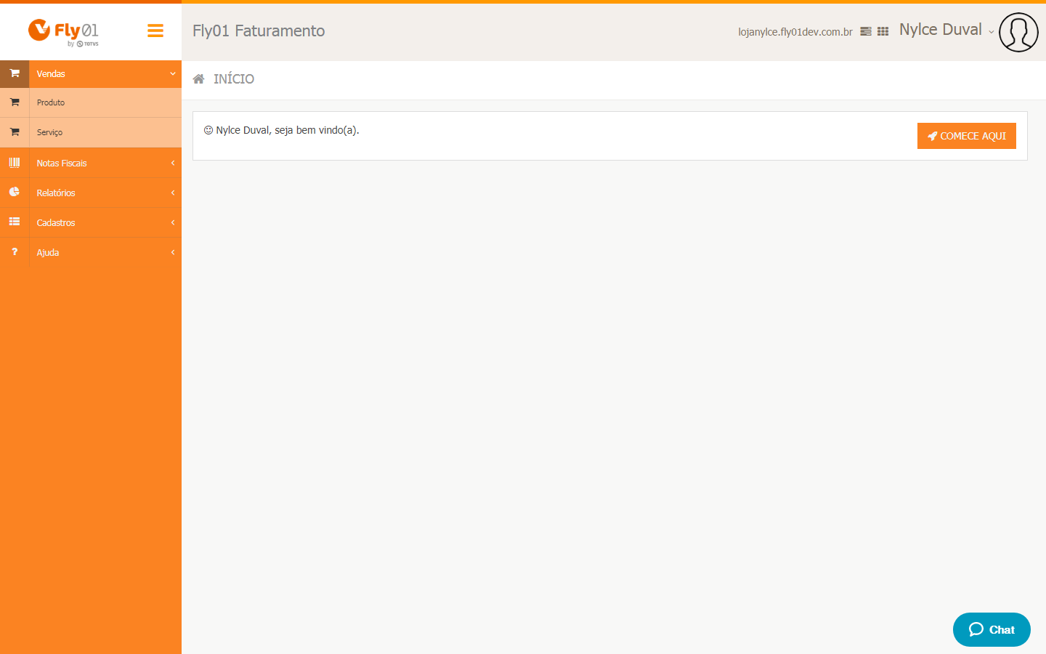

Clique em Produto

Abrirá a tela Venda de Produto

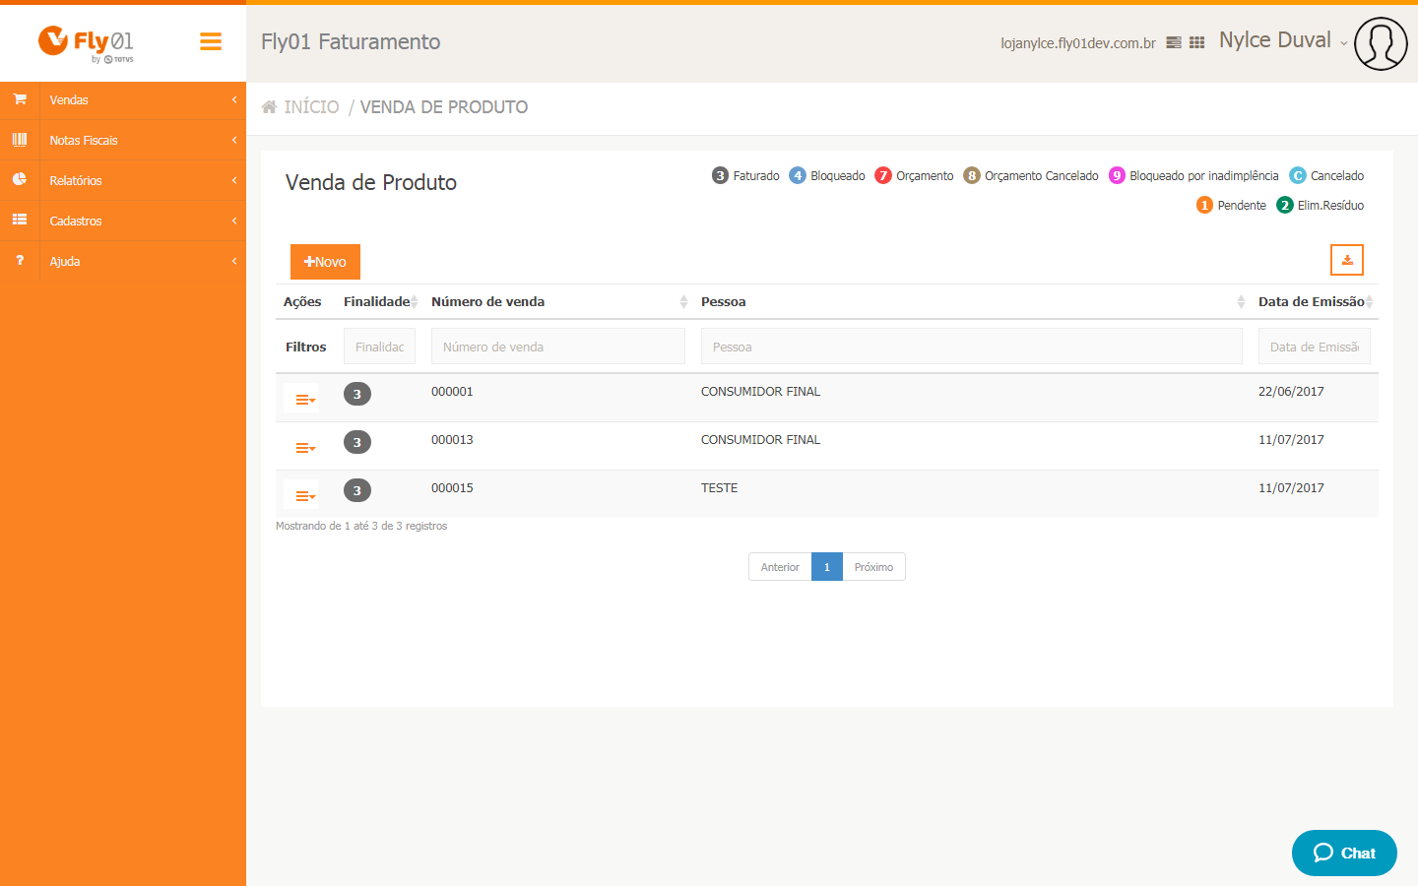

Clique no botão Novo

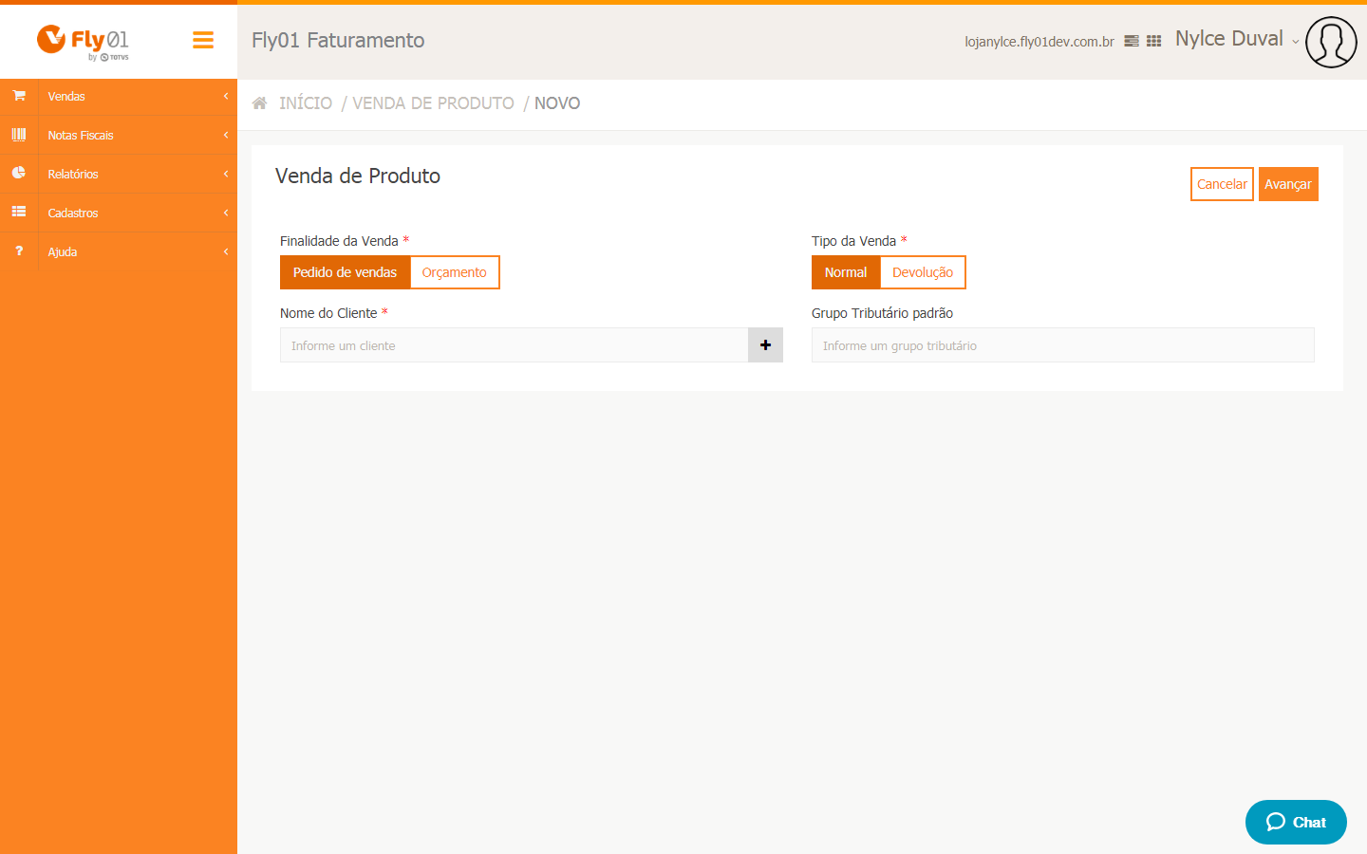
Preencha os campos e clique em Avançar

Preencha os campos obrigatórios e clique em Salvar

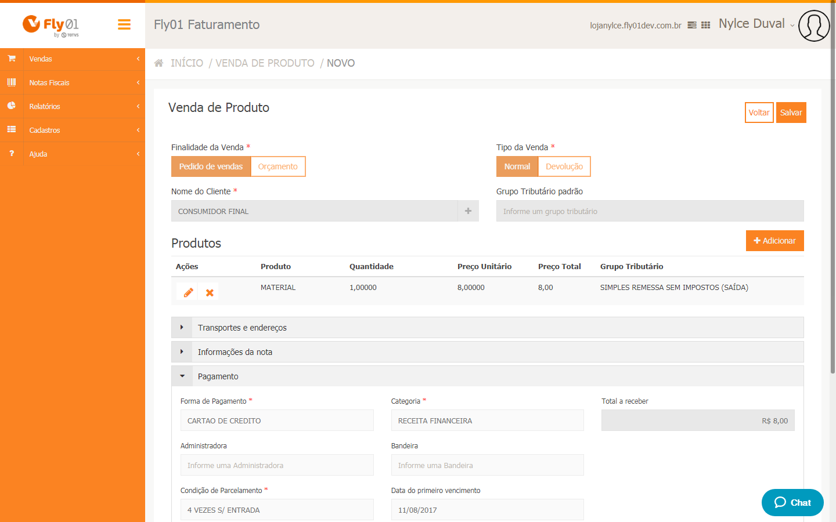

Irá aparecer a janela com o relatório, com a primeira forma possível de imprimir.

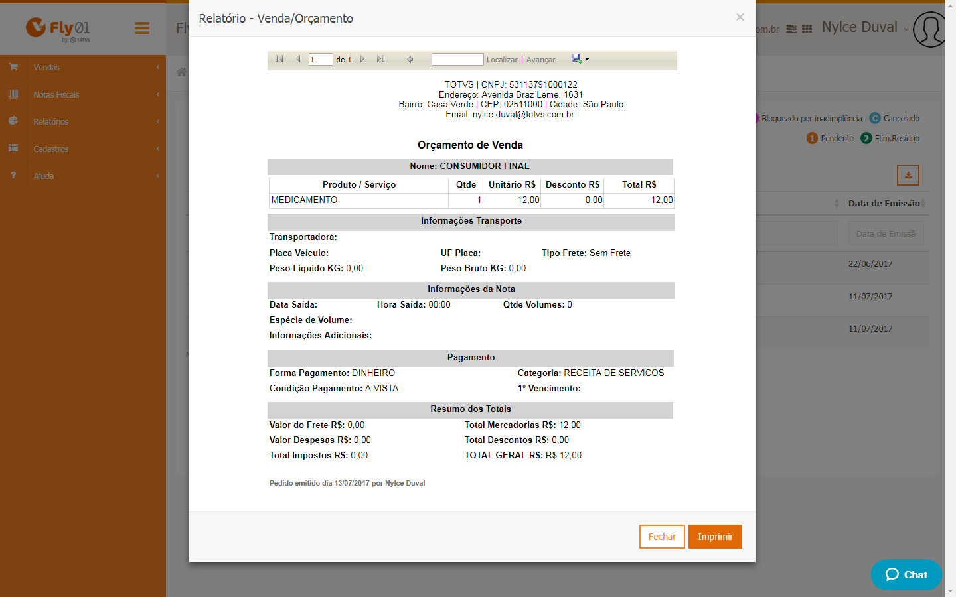

Irá Para a segunda opção de imprimir o pedido de venda, precisa ter concluído um pedido de venda anteriormente.

Estando na tela Venda de Produto, clique no menu operações, no pedido de venda criado. Então aparecerão as opções disponíveis para realizar no pedido de venda. Clique em Imprimir.

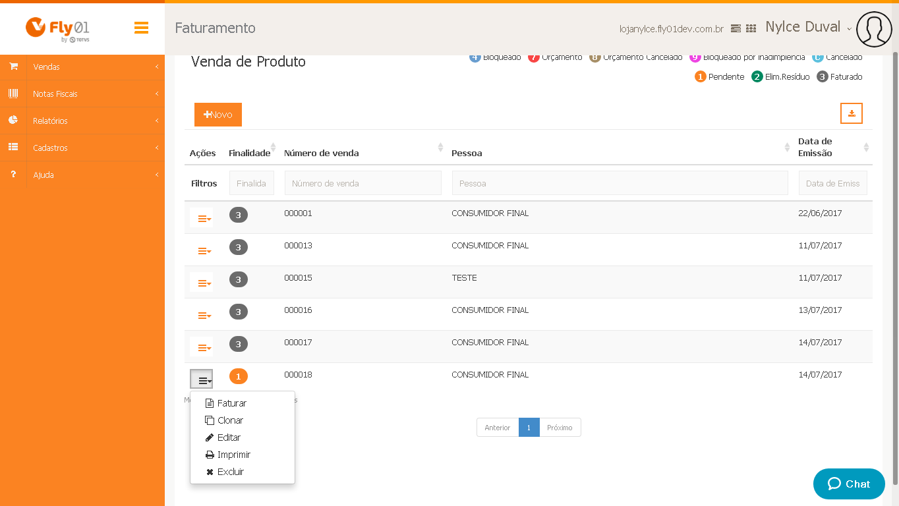

Então abrirá a janela Relatório - Venda/Orçamento, onde poderá clicar em Imprimir e ele será enviado para a sua impressora.

